Raport z klasyfikacji

Dane
Dane zawierają zdjęcia 4 ras psów: Border Collie, Samoyed, Beagle i Golden Retriever. W sumie baza liczy 765 zdjęć, podzielonych na zbiór treningowy i walidacyjny w stosunku 80:20, czyli 612 w zbiorze treningowym i 153 w walidacyjnym.
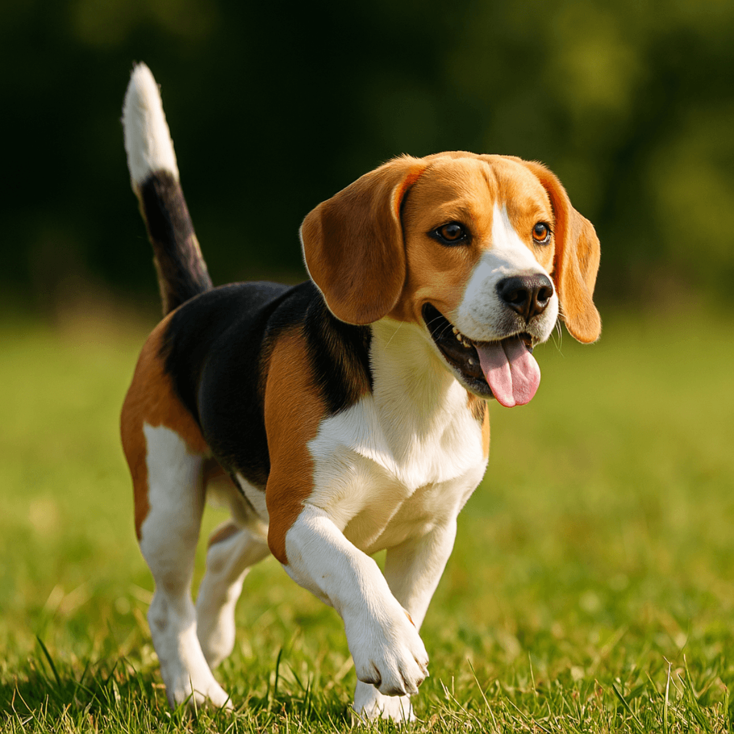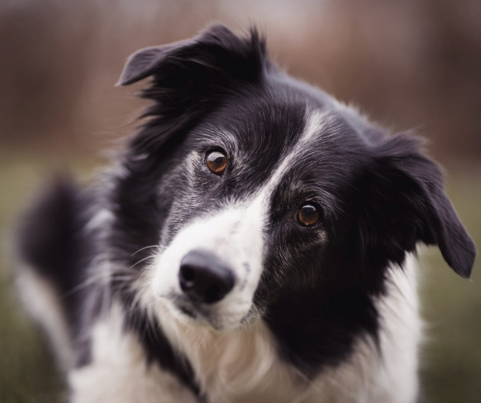
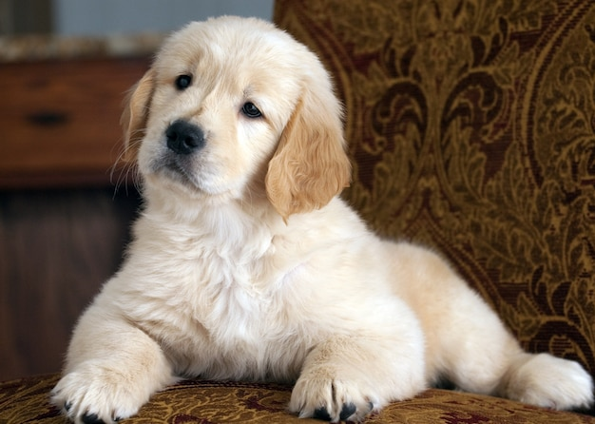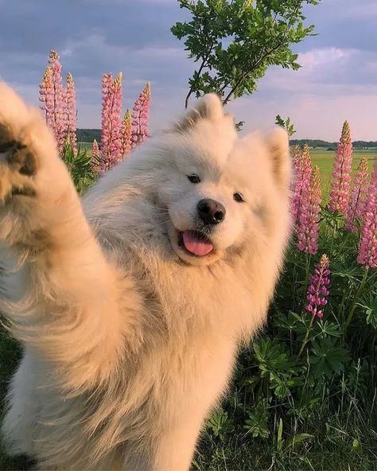

Parametry bazowe jakie zostały przyjęte dla modeli:
"batch_size": 32,
"image_size": 224,
"num_epochs": 10,
"learning_rate": 0.001,
"model_name": "resnet50",
"pretrained": False,
"dropout": False,
"transfer_learning": False,
"normalization": False,
"augmentation": False,
"extra_data": False,

Trening CPU:
Loss: 13.0074 | Train Acc: 0.7810 | Val Acc: 0.5948
Czas treningu: 3747.80 sekund.
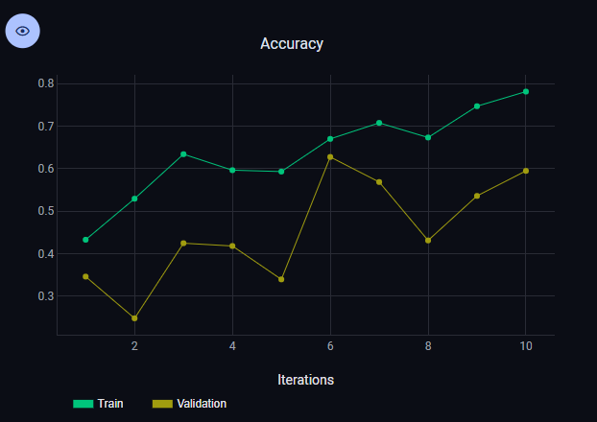

GPU a CPU:
Trening GPU miał identyczne parametry jak bazowy model CPU, jedyną różnicą był czas, który wynosił 5092.73 sekund.
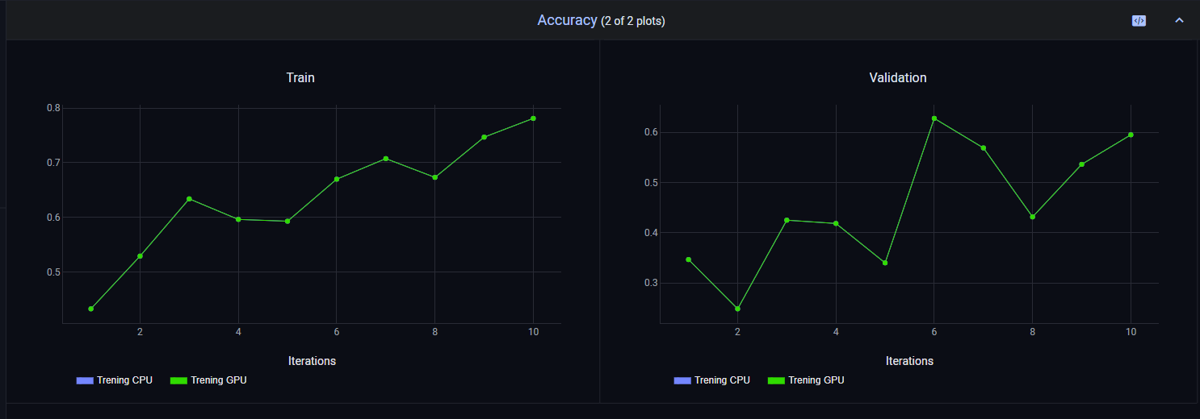

Trening CPU – transfer learning:
Trenując model z transfer learningiem na CPU i GPU uzyskano znów te same wyniki w obu, jednak czas w GPU był zdecydowanie krótszy (CPU 7547.45 sekund, GPU 1560.05 sekund).
Dlatego do dalszego trenowania użyto modelu zbudowanego na GPU z transfer learningiem.

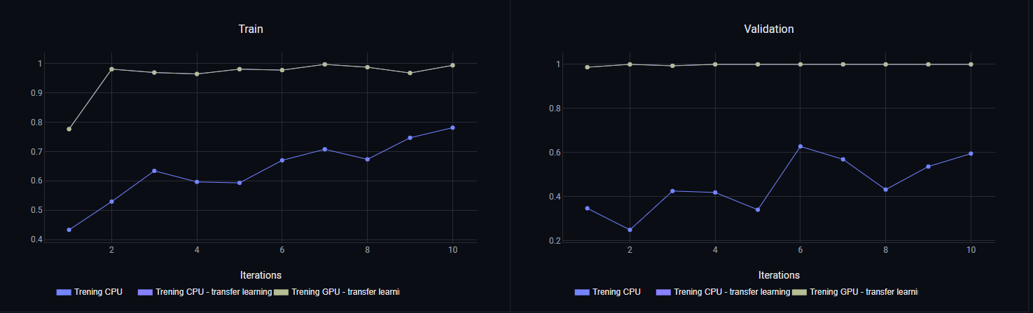

Trening GPU – transfer learning + normalizacja:
Dokładność modelu była identyczna jak modelu bez normalizacji (tj. 0.9935).
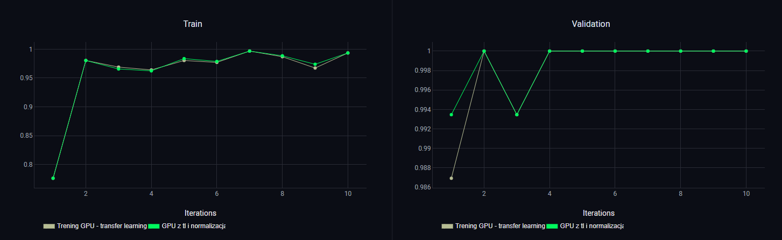

Trening GPU – transfer learning + augumentacja:
Dane do augumentacji zostały obrócone horyzontalnie i odwrócone o 15 stopni.
Dokładność modelu z augumentacją była niższa niż bez, tj. 0.9902. Jednakże nie była wiele niższa, co oznacza że model dobrze radzi sobie również na danych zmodyfikowanych.
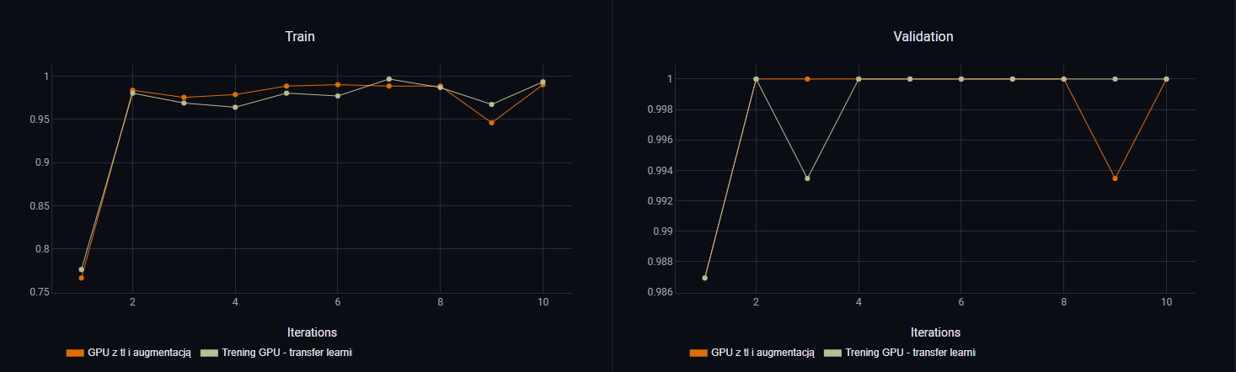

Trening GPU – transfer learning + dropout:
Dropout pogorszył dokładność modelu (0.9886). Dropout również nie wpłynął mocno na jakość modelu.
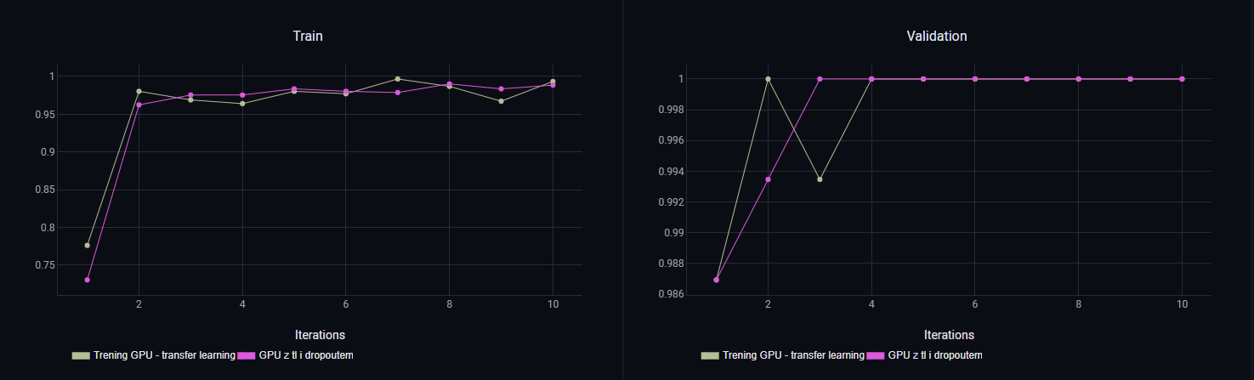

Trening GPU – transfer learning + dodatkowe dane:
Dodatkowe dane dały odrobinę inne wyniki walidacyjne, jednak różnice nie są duże.
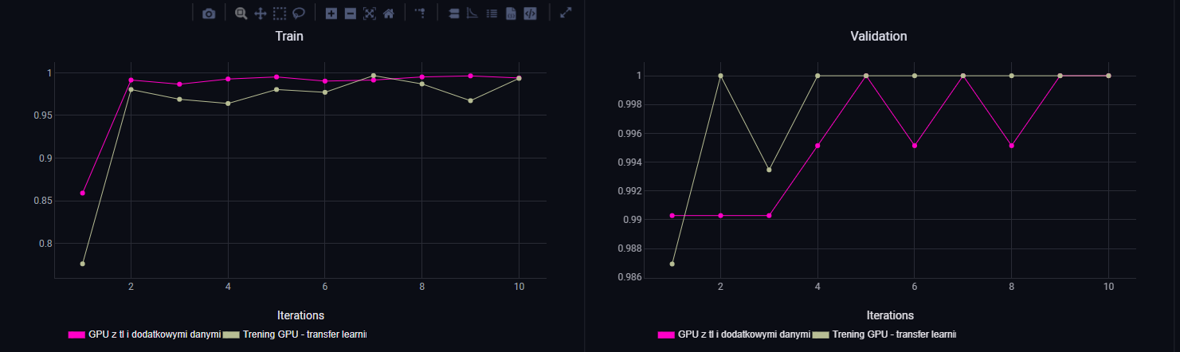

Zmiana rozmiaru zdjęć
Zmiany rozmiarów na 96x96 jak i na 160x160 obniżyły dokładność modelu.
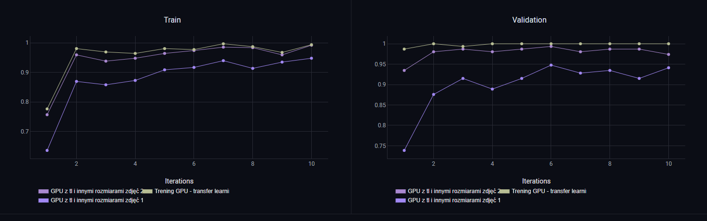

Zmiany rozmiarów batch:
Zmiany rozmiaru batch na 64 i 128 nie wpłynęły na jakość treningu.
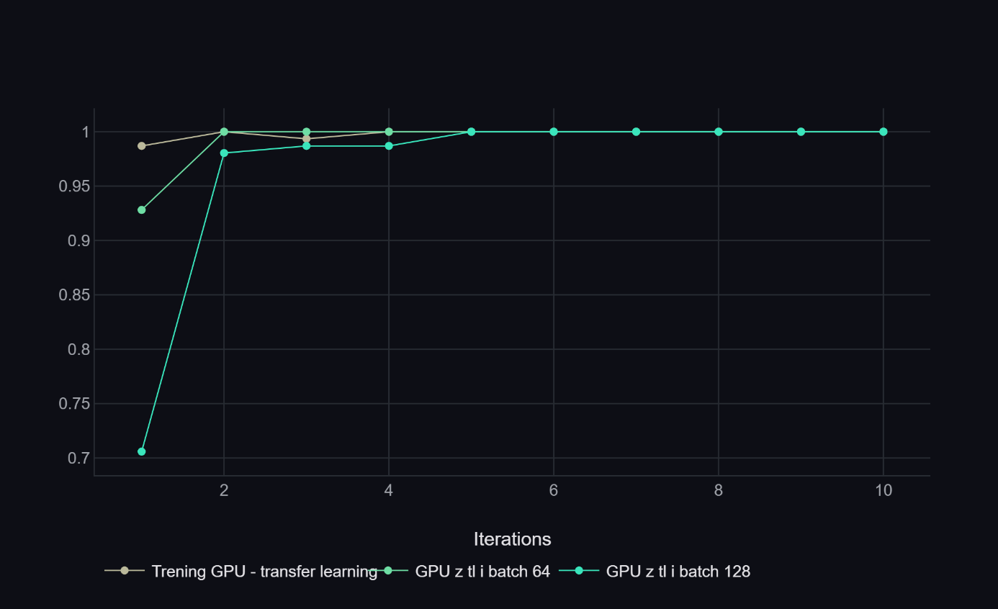

Porównanie modeli:
Parametry przekazane do każdego modelu:
"batch_size": 32,
"image_size": 224,
"num_epochs": 10,
"learning_rate": 0.001,
"model_name": "resnet50",
"pretrained": True,
"dropout": False,
"transfer_learning": False,
"normalization": False,
"augmentation": False,
"extra_data": True,

Wyniki każdego modelu:
- resnet50: Loss: 0.7600 | Train Acc: 0.9939 | Val Acc: 1.0000 | 1390.90 sekund
- mobilenet_v2: Loss: 0.8653 | Train Acc: 0.9939 | Val Acc: 1.0000 | 656.17 sekund
- vgg16: Loss: 0.4189 | Train Acc: 0.9951 | Val Acc: 0.9903 | 3983.02 sekund
- efficientnet_b0: Loss: 1.7506 | Train Acc: 0.9915 | Val Acc: 0.9903 | 915.61 sekund
Najlepsze wyniki walidacji osiągnęły modele resnet50 i mobilenet_v2.
mobilenet_v2 był najszybszy ze wszystkich modeli.

